Sơ đồ tổng quát

Quản lý khách hàng

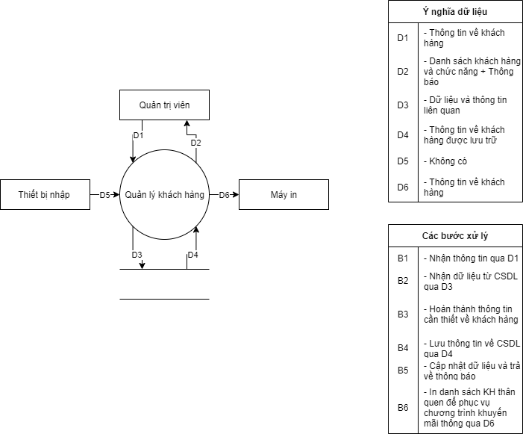

Thiết kế lưu trữ

|  |  |  |  |  |  |
| --- | --- | --- | --- | --- | --- |
| **Danh sách các thuộc tính bảng khách hàng** | | | | | |
| **STT** | **Thuộc tính** | **Kiểu** | **Ràng buộc** | **Giá trị khởi động** | **Ghi chú** |
| 1 | MaKH | unsigned | not null | 0 |  |
| 2 | TenKH | nvarchar(100) | not null | N/A |  |
| 3 | GioiTinh | varchar(8) | not null, Nam, Nữ, Khác | N/A |  |
| 4 | NgaySinh | datetime | not null | 1900-01-01 |  |
| 5 | DiaChi | nvarchar(200) | not null | N/A |  |
| 6 | DienThoai | nvarchar(11) | not null | N/A |  |
| 7 | TenTaiKhoan | nvarchar(20) | not null | N/A |  |
| 8 | MatKhau | nvarchar(100) | not null | N/A |  |
| 9 | NhomKhachHang | nvarchar(50) | notnull | N/A | Loại khách hàng sẽ được định nghĩa theo yêu cầu quản lí |
| 10 | TrangThai | boolean | not null | TRUE | Dựa vào status để ẩn dữ liệu của đối tượng khỏi giao diện (khi thực hiện xóa) |
| **Ý nghĩa:** Bảng dùng để lưu trữ thông tin của khách hàng **Ghi chú:** Cho phép thêm, sửa thông tin của khách hàng trong bảng | | | | | |
|

Thiết kế xử lý



Thiết kế gia diện

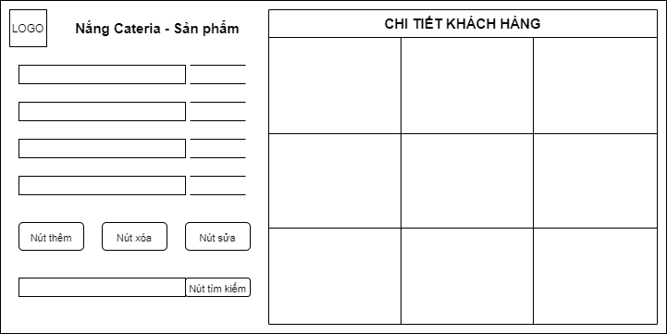

14. Đánh giá khách hàng

Sơ đồ tổng quát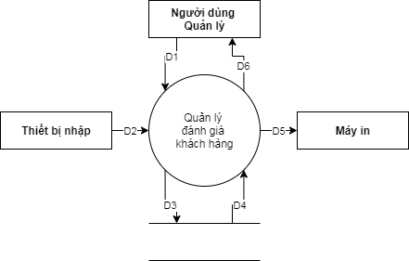

Thiết kế lưu trữ

|  |  |  |  |  |  |
| --- | --- | --- | --- | --- | --- |
| **Danh sách các thuộc tính bảng đánh giá khách hàng** | | | | | |
| **STT** | **Thuộc tính** | **Kiểu** | **Ràng buộc** | **Giá trị khởi động** | **Ghi chú** |
| **1** | MaDGKH | **unsigned** | **notnull** | **0** |  |
| 2 | MaKH | unsigned | not null | 0 | Khóa phụ liên kết với bảng thông tin  khách hàng |
| 3 | DoanhThuKH | decimal | not null | 1900-01-00 |  |
| 4 | CapThanhVien | nvarchar(200) | not null | N/A |  |
| 5 | SPYeuThich | nvarchar(200) | not null | N/A |  |
| 6 | CuongDoMuaHang | nvarchar(20) | not null | N/A |  |
| 7 | GhiChu | nvarchar(max) | not null | N/A |  |
| 8 | IsActive | boolean | not null | TRUE | Dựa vào status để ẩn dữ liệu của đối tượng khỏi giao diện (khi thực hiện xóa) |
| **Ý nghĩa:** Bảng dùng để lưu trữ đánh giá khách hàng **Ghi chú:** Cho phép thêm, sửa đánh giá khách hàng trong bảng | | | | | |
|
|  |  |  |  |  |  |

Thiết kế xử lý

|  |  |  |  |  |  |  |
| --- | --- | --- | --- | --- | --- | --- |
|  | Danh Sách Các biến | |  |  |  |  |
|  | STT | BIẾN | KIỂU DỮ LIỆU | Ý NGHĨA | GHI CHÚ |  |
|  | 1 | MaDGKH | unsigned int | Lưu trữ thông tin mã đánh giá khách hàng |  |  |
|  | 2 | MaKH | unsigned int | Lưu trữ thông tin mã khách hàng | Khóa phụ liên kết với mã khách hàng |  |
|  | 3 | DoanhThuKH | double | Lưu trữ doanh thu khách hàng |  |  |
|  | 4 | CapThanhVien | String | Lưu trữ cấp bậc thành viên của khách hàng |  |  |
|  | 5 | SPYeuThich | String | Lưu trữ thông tin sản phẩm yêu thích |  |  |
|  | 6 | CuongDoMuaHang | String | Lưu trữ thông tin cường độ mua hàng |  |  |
|  | 7 | GhiChu | String | Lưu trữ ghi chú khác | Đánh giá của khách hàng về cửa hàng sản phẩm… |  |
|  | 8 | Danh sách các đánh giá  khách hàng | list | Lưu trữ danh sách khách hàng |  |  |
|  |  |  |  |  |  |  |
|  | Danh Sách Các Hằng | |  |  |  |  |
|  | STT | HẰNG | KIỂU | GIÁ TRỊ | Ý NGHĨA | GHI CHÚ |
|  | N/A |  |  |  |  |  |
|  |  |  |  |  |  |  |
|  | Danh sách các hàm xử lý | |  |  |  |  |
|  | STT | HÀM | THAM SỐ | KẾT QUẢ TRẢ VỀ | THUẬT GIẢI | Ý NGHĨA |
|  | 1 | Xuất danh sách đánh giá khách hàng | MaKH, TenKH, GioiTinh, NgaySinh, DiaChi, DienThoai | list: danh sách khách hàng | Vét cạn | Truy xuất thông tin từng khách hàng sau đó xuất trả về kết quả danh sách khách hàng |
|  | 2 | Nhập thông tin khách hàng | N/A | object Khách Hàng | N/A |  |
|  | 3 | Tìm kiếm thông tin đánh giá khách hàng | Chuỗi tìm kiếm | int: MaKH | Tìm kiếm tuyến tính | Sử dụng thuật toán tìm kiếm để tìm ra thông tin khớp với chuỗi tìm kiếm trả về mã khách hàng |
|  | 4 | Tính tổng doanh thu khách hàng | MaKH | double | Tính tổng | Tính tổng tiền của tất cả hóa đơn mà khách hàng đã thanh toán |
|  | 5 | Tim kiem sản phẩm yêu thích của khách hàng | MaKH | String | Tham lam+DFS | Sử dụng thuật toán tham lam để tìm kiếm sản phẩm yêu thích khách hàng thông qua số lần mua sản phẩm của khách hàng. Cho ra kết quả chính xác |
|  | 6 | Thống kê cường độ mua hàng của khách hàng | MaKH | String | Vét cạn, avg | Sử dụng thuật toán vét cạn để tìm ra tổng số lần mua hàng của khách hàng thông qua hóa đơn,  sau đúng dùng thuật toán AVG để tính ra cường độ mua hàng của khách hàng theo thời gian |
|  | 7 | Sắp xếp theo doanh thu,  cường đô | danh sach khách hàng, danh sách đánh giá khách hàng | list đã sắp xếp | merge sort | dùng merge sort để sắp xếp doanh thu, cường độ cho ra kết quả nhanh nhất |
|  | 8 | Phân tích đánh giá của khách  hàng | Ghi chú/ đánh giá của khách hàng | link list string: ký tự, từ khóa | Parsing algorithms và DFS | Sử dụng thuật toán phân tích cú pháp cùng với  tìm kiếm DFS để tìm ra các từ khóa sau đó so sánh các từ khóa để xác định mức độ hài lòng khách hàng |
|  |  |  |  |  |  |  |

Thiết kế giao diên

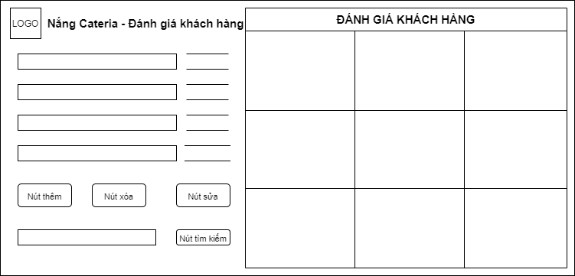

15.THống kê doanh thu

Sơ đồ tổng quát

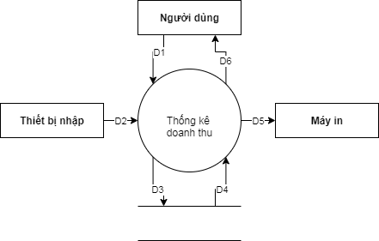

Thiết lưu trữ

Thiết kế xử lý

|  |  |  |  |  |  |  |  |
| --- | --- | --- | --- | --- | --- | --- | --- |
|  | Danh Sách Các biến | |  |  |  |  |  |
|  | STT | BIẾN | KIỂU DỮ LIỆU | Ý NGHĨA | GHI CHÚ |  |  |
|  | 1 | Doanh thu | unsigned int | Lưu trữ thông tin mã khách hàng |  |  |  |
|  | 2 | NgayBatDau | String | Lưu trữ thông tin tên khách hàng |  |  |  |
|  | 3 | NgayKetThuc | String | Lưu trữ thông tin giới tính |  |  |  |
|  |  |  |  |  |  |  |  |
|  |  |  |  |  |  |  |  |
|  | Danh Sách Các Hằng | |  |  |  |  |  |
|  | STT | HẰNG | KIỂU | GIÁ TRỊ | Ý NGHĨA | GHI CHÚ |  |
|  | N/A |  |  |  |  |  |  |
|  |  |  |  |  |  |  |  |
|  | Danh sách các hàm xử lý | |  |  |  |  |  |
|  | STT | HÀM | THAM SỐ | KẾT QUẢ TRẢ VỀ | THUẬT GIẢI | Ý NGHĨA | GHI CHÚ |
|  | 1 | Sắp xếp doanh thu | Doanh thu cửa hàng | list đã sắp xếp | merge sort |  |  |
|  | 2 | Tính tổng doanh thu | MaHD (mã hóa đơn) | double: tổng doanh thu | tính tổng | tính tổng doanh thu |  |
|  |  |  |  |  |  |  |  |
|  |  |  |  |  |  |  |  |

Thiết kế giao diện

